Marketingový plán 2021/2022
TO Poodří

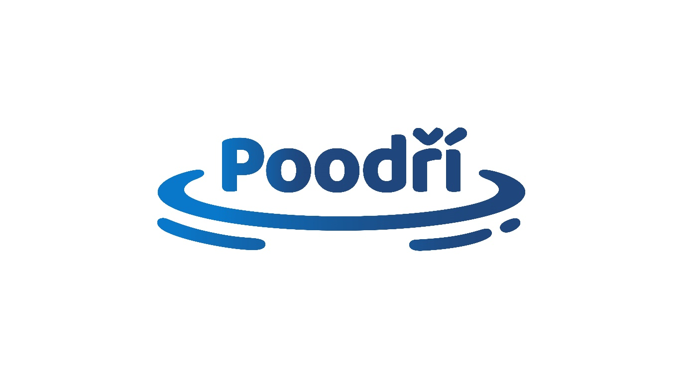

Aktivity prodeje
- Prezentace TO Poodří na veletrzích, výstavách, prezentačních akcích v ČR, SR a Polsku
- Direct marketing
- Studytour
- Tisk
- Rozhlas
- Televize (LTV, Polar

On-line aktivity
Průběžně aktualizovaný web -
- www.poodri.com
Web zaměřený na prezentaci asociačního produktu CR Pohádkové Poodří.
- www.pohadkovepoodri.cz
- www.bajkowa-odra.cz
Aktivní prezentace TO Poodří na sociálních sítích FB Poodří – Moravské – Kravařsko
Publikování příspěvků našich, popř. našich partnerů na portále www.kudyznudy.cz

Aktualizace a dotisk, tvorba nových propagačních materiálů
Na podporu asociačního produktu Pohádkové Poodří
- Vandrbuch CZ/PL
- Infoleták CZ/PL
- Pracovní listy Šikulín – 14 druhů CZ/PL
- Pracovní list Pomocníček – 14 druhů CZ/PL
Tvorba
na podporu produktu CR Církevní turistika
- Infoleták
- Pracovní listy
na podporu produktu CR Krajina břidlice
- Infoleták
Tvorba mapy s tipy na výlety
Tvorba a dotisk tiskovin v závislosti na spotřebě vzhledem k epidemiologickému vývoji.

Klíčové projekty TO Poodří
- Pohádkové Poodří
- Církevní turistika
- Komenského škola hrou
- Krajina břidlice
- Technotrasa
- Jak šmakuje Moravskoslezsko

Leden 2021

